ISTITUTO COMPRENSIVO ITALO CALVINO

LARGO PIAVE 4 - 28066 GALLIATE (NO)

Tel. 0321861146 - Codice Fiscale: 80012920031 Codice Meccanografico: NOIC818005

Sito: www.calvinogalliate.gov.it - E-mail: noic818005@istruzione.it - Pec: noic818005@pec.istruzione.it

Galliate, data del protocollo
Oggetto: dichiarazione valutazione “Contatto stretto di caso” per attivazione Protocolli ASL/SISP COVID-19 resa ai sensi DPR 445/2000.

In riferimento alla comunicazione ASL con oggetto: RICHIESTA ELENCHI CONTATTO CASO POSITIVO pervenuta a codesta istituzione tramite mail del ______________________ e interpellato in proposito dal DS/Referente COVID di Istituto,
Il/la sottoscritto/a ______________________________________ CF ____________________
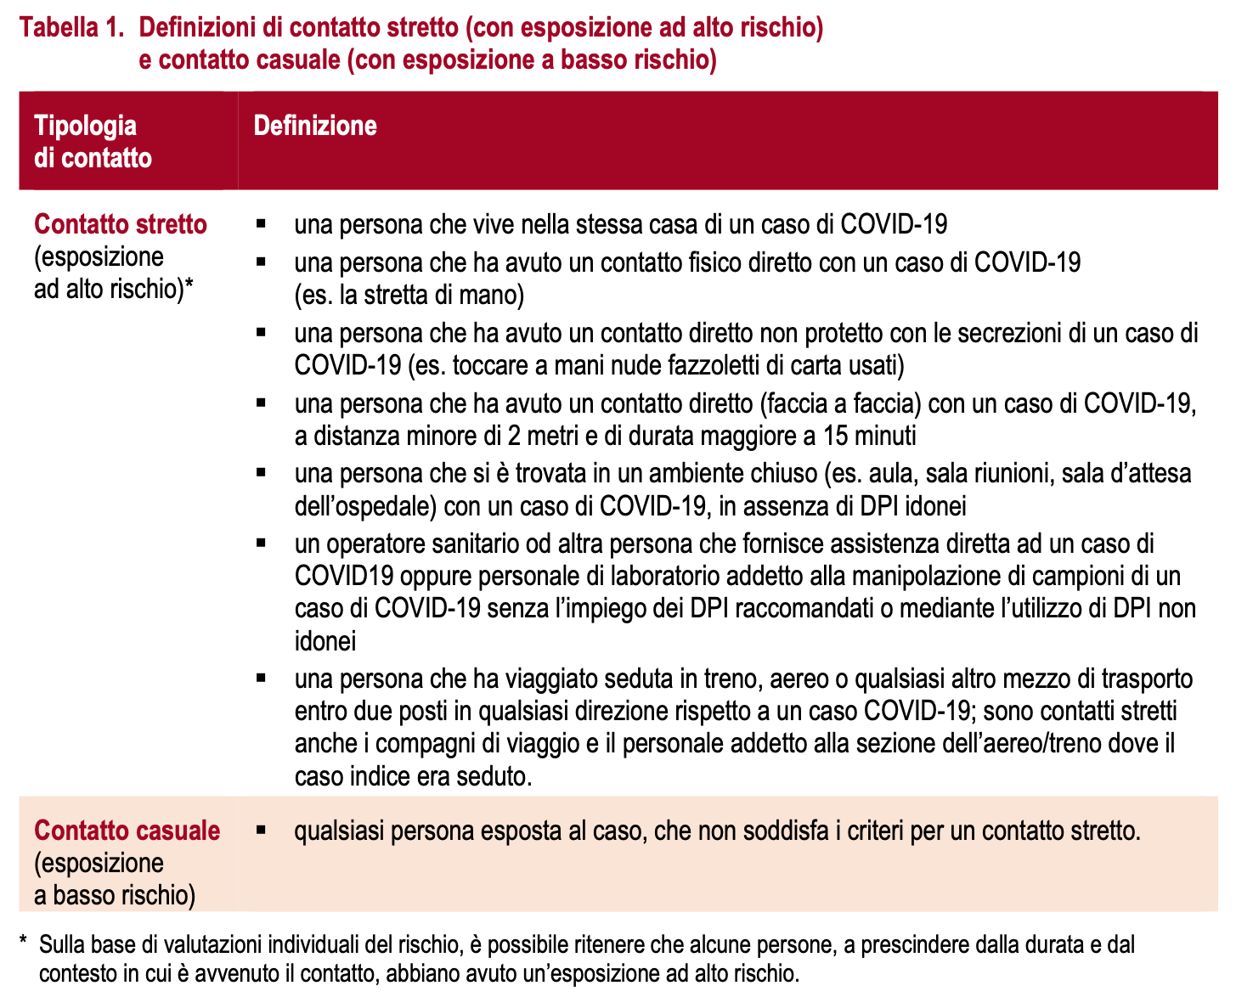
nato/a a ________________________ il ___________________ in servizio presso questo Istituto come (indicare ruolo professionale) ____________________________ , e presente in servizio nelle date per le quali si richiede la valutazione di caso, consapevole delle responsabilità connesse con la dichiarazione che segue, e valutando la propria esposizione in base a quanto indicato dal “Rapporto ISS COVID-19 n. 53/2020” nella Tabella 1 che di seguito si riporta:
DICHIARA di considerasi: CONTATTO STRETTO
CONTATTO CASUALE
DICHIARA altresì di avere rispettato tutte le precauzioni previste dal protocollo per la gestione dell’Emergenza COVID-19 adottato dall’Istituto
f.to LA DIRIGENTE In fede
Prof.ssa Paola Maria FERRARIS ________________________

